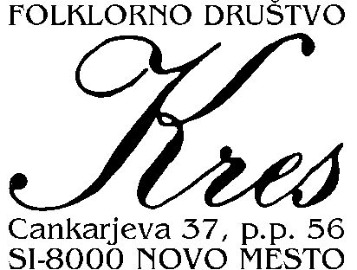

Novo mesto, 25.03.2021
Letno poročilo garderoberja za leto 2020
V letu 2020 je bilo primarno delo garderoberja okrnjeno v skladu z ukrepi ob epidemiji nalezljive bolezni COVID-19.
V začetku leta smo še intenzivno pripravljali novo kostumsko podobo Razkrižja in jo dokončali. Izdelanih je 9 parov stiliziranih kostumov za novo plesno postavitev.
V času epidemije so bili v garderobo vrnjeni kostumi vseh skupin, kar smo izkoristili za čiščenje in popravila.

Stroški garderobe za vzdrževanje in nabavo so znašali 1.790,20 eur.
- vzdrževanje
- čiščenje oblačil v čistilnici 144,45 eur
- popravilo klobukov 610,00 eur
Skupaj za vzdrževanje 754,45 eur
- nabava
- blago 423,05 eur
- visoke nogavice za Razkrižje 112,50 eur
- klobuki 500,20 eur
Skupaj za nakup 1035,75 eur

Stroški najemnine za prostore garderobe v letu 2020 so 1.200,00 eur.

skupaj 2.990,20 eur

Ob upoštevanju predpisanih ukrepov za zajezitev širjenja okužb bo garderoba obratovala tudi v letu 2021.

Andreja Pavlič, garderoberka 